2008年广东省江门市初中毕业生学业考试
参考答案：
一、1．B 2．D 3．A 4．C 5．B 6．D 7．B
二、8：4kg；40N；1000Pa。 9：弹性势；动；重力势。
10：通断；滑动变阻器接入阻值大小；多少(个数) 11：凸透镜；倒着；实。 12：70；比热容；热量。 13：漂浮；5；5 14：5；0.6；0.2
15： 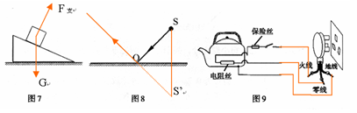
16：(1)热胀冷缩；使用温度计时，液泡要浸没有被测液体中；视线要与液柱的上表面保持相平。
(2)C；A；B
(3)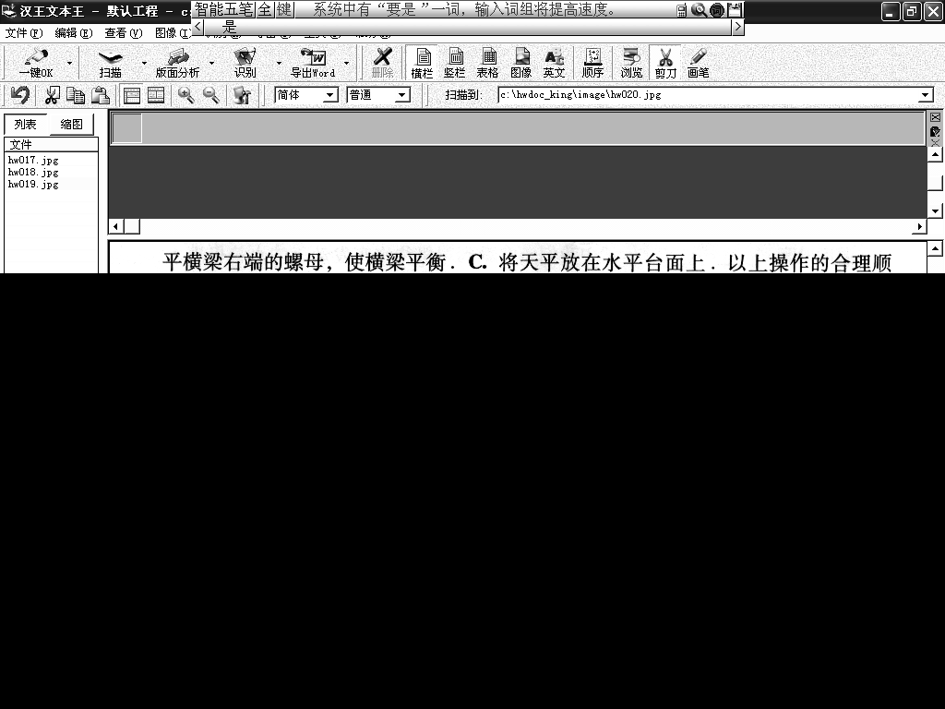
M
17.(1) 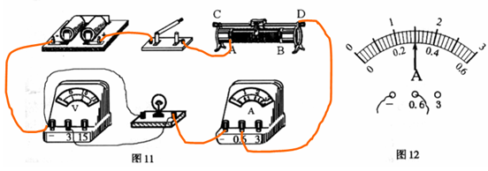
(2)B (3)7.5
18：(1)
物体重  G／N | 物体上升的  高度h／cm | 弹簧测力计  的示数F／N | 弹簧测力计移动  的竖直距离S／cm | 有用功  W_{有}／J | 总功  W_{总}／J | 机械效率  η／％
4 | 15 | 2.4 | 30 | 0. 6 | 0.72 | 85.7
(2)选择支点灵活的杠杆(合理则给分)
19：解：(1)由V=S/t 得：
S=vt=5m／s×30×60s=9000m=9km
(2)W=Fs=40N×9000m=360000J
(3)P=W/t=360000J/1800s=200w
答：(1)共跑了9km(2)人跑步时做功360000J(3)人跑步时的功率为200w.
20:
(1)求：U₂ R₂
(1)解：因为R₁R₂为并联，则U₂=U₁=3V；所以R₂=U₂/I₂=3V/0.5A=6Ω
答：R₂两端的电压为3V，R₂的阻值为6Ω。
(2)解：电路中电流所做的功为电路的总功率。则
I₁=U₁/R₁=3v/10Ω=0.3A，则I_{干}=I₁+I₂=0.3A+0.6A=0.9A
W_{总}=U_{总}I_{干}t=3V×0.9A×10s=27J
答：电路电流做的功为27J。
21：
(1)液化
(2)由于空气中的热的水蒸气遇到冷的纸杯壁放热液化成小水珠。
(3) BD
22．(1)A．塑料吸盘两个E．水．
将两个吸盘沾一下水，将它们正对并挤压在一起，然后用力将它们拉开，结果，用很大的力也很难把它们拉开。
因为经过挤压，吸盘里的气体被挤出，几乎真空，没有气压。这说明它们是被大气压压在一起的。
(2)医生用针筒抽药水。
23．(1)电磁感应；发电机。
(2)因为当磁铁向低处滑动时，磁铁串过闭合线圈，线圈相对在做切割磁感线运动，产生感应电流，此时，电流通过两个二极管中的一个，故该二极管发亮；当另一端低时，磁铁又向相反方向串过线圈，产生相反方向的电流，故另一个二极管也会发亮。所以，二极管会轮流发光。

